Affärsplan

Vadstena Järnväg, ekonomisk förening

Bakgrund
Kultur och teknikhistoriskt arv
Vadstenas järnväg är en del av Vadstenas kultur- och teknikhistoriska arv. Järnvägen, som byggdes av Vadstena stad 1874, är den äldsta bevarade smalspåriga järnvägen i Sverige.
Järnvägen har haft en stor betydelse för utvecklingen i Vadstena och möjligheten för jordbruksföretagen att avyttra sina produkter och för näringslivet att samverka med övriga länet, landet och världen.
Järnvägen har utgjort den naturliga förbindelsen mellan kringlandet, det produktiva jordbrukslandskapet, staden och sjön Vättern. Både sjövägen genom Göta kanal och med järnvägen via Fågelsta har Vadstena historiskt haft värdefulla förbindelser med övriga världen. Järnvägens sträckning söderut mot Omberg, Hästholmen och Ödeshög har spelat en stor roll både för person- och godstrafik.
Järnvägens historiska betydelse har bland annat beskrivits i den utredning som Länsmuseet genomförde under våren 2009.
En del av Vadstena
Järnvägen och stationsområdet är en integrerad del i centrala Vadstena och utgör tillsammans med hamnen, hamnparken, Asylenområdet, gamla mejeriet och området söder om slottet med Slottsgården och Leksaksmuseet ett sammanhängande, öppet område som visar historiska samband och tillsammans med slottet ger Vadstena en speciell karaktär.

Möjligheter
I dagens Vadstena har järnvägen fått ytterligare uppgifter bland andra attraktiva besöksmål. Järnvägen är en integrerad del i det som besöksnäringen i Vadstena kan erbjuda både fjärr- och närturister.
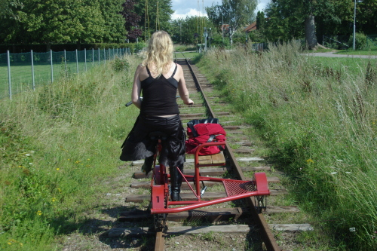
Dressinåkning. Foto: Anders Hultman

 Speciellt för barnfamiljer är ett besök på järnvägen intressant med ett spännande stationsområde, ett mer än 100 år gammalt lokstall med både ånglok och smedja.
 Med hjälp av cykeldressiner kan barn och vuxna i egen takt och med egen kraft ta sig en mil längs järnvägen. En äventyrlig resa genom böljande sädesfält med utsikt över slätten med kyrktorn och vindkraftverk synliga runt om och sjön Vättern skymtande i fjärran. För storstadsmänniskan blir det en annorlunda och avkopplande upplevelse i lugn takt.
 Närheten till hamnområdet med hamnspåren skapar en naturlig kontakt med besökande passagerarfartyg. Tågtrafiken ger ytterligare en dimension till slottsområdet.
 En ny sträckning av järnvägen till Stubbegården och Arneberga HerrgårdsArena ger en ökad aktivitet på järnvägen och nya möjligheter att utveckla besöksnäringen och samarbetet mellan olika entreprenörer. Om ett par år kan daglig rälsbusstrafik under sommaren vara ett nytt inslag i landskapet söder om Vadstena.
 Redan i år kan den redan upprustade delen av banan mellan Vadstena station och länsväg 206 trafikeras med persontåg.

Affärsidé
Vadstena Järnväg, ekonomisk förening (VJ) vill:
”… Förvalta genom att äga eller arrendera järnvägen mellan Vadstena och Fågelsta med tillhörande stationsområden och byggnader, för bevarande och nyttjande för järnvägstrafik och turiständamål genom avtal med Vadstena kommun, Statens Fastighetsverk, Banverket och ideella eller kommersiella trafikutövare och entreprenörer…”
(ur VJ:s stadgar)
 VJ ser som sin grundläggande uppgift att järnvägen i Vadstena blir en tillgång för Vadstena kommun, dess invånare och besökare.
 Stationsområdet och banan ska vara välskött och vara en prydnad för Vadstena.
 Området ska ge besökarna en positiv upplevelse av Vadstena, järnvägsmiljön och järnvägens historia, året runt, även när det inte är trafikdagar eller andra aktiviteter.
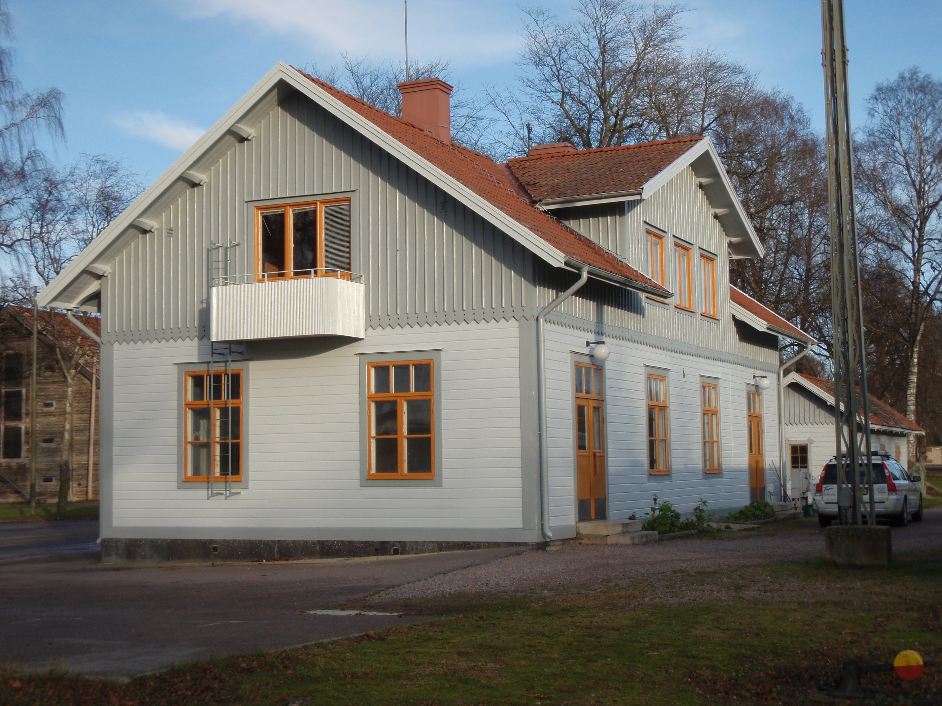
 Utifrån ett väl fungerande stationsområde kan verksamheter efter hand utvecklas allt efter de möjligheter som olika samarbetsprojekt ger.
 Ett stort antal ideellt arbetande personer kommer att tillföra verksamheterna kunskaper, erfarenheter och ett stort intresse av att på bästa sätt driva, vårda och utveckla Vadstenas järnväg tillsammans med andra aktörer.
 VJ kommer att samarbeta med entreprenörer och själva tillföra aktiviteter som har anknytning till järnvägen och/eller besöksnäringen.
 VJ kommer för att utveckla verksamheten och för att kunna genomföra nya projekt att söka samarbete med olika myndigheter och att söka bidrag för delfinansiering.
 VJ vill bredda gruppen som besöker järnvägen och vänder sig till både historiskt och tekniskt intresserade samt till familjer, både fjärr- och närturister.
 VJ vill bidra till att fler besökare förlänger sin vistelsetid i Vadstena och i sin tur ökar behovet av kringtjänster.

Verksamheter
Stationsområdet
 Sovvagnen är ett spännande inslag på stationsområdet. Att sova ombord på ett tåg med utsikt mot hamnen och slottet är ett komplement till övrigt boende i Vadstena.
 En ombyggd personvagn kan bli en konferensvagn med serveringsutrymme och möjlighet till sammanträde. Kombinerat med en tur på banan kan det bli ett uppskattat alternativ för konferenser i Vadstena.
 På byggnaderna ska kortare beskrivningar av husens historia och vad de använts till sättas upp. Området blir mer besöksvänligt och besökare kan då på egen hand, under hela året, ta del av stationsområdet, järnvägens och Vadstenas historia.
 En karta utomhus presenterar järnvägens sträckning idag och historiskt. Östgötasmalspårets sammanlagda 45 mil järnväg åskådliggörs. Historiska bilder på resande, trafik, hållplatser och stationshus kompletterar upplevelsen.
 Internationella arbetsläger (1-2) planeras till sommaren 2010 med 10-20 volontärer från olika länder som bidrar med sin arbetskraft för att bevara och rusta järnvägen i Vadstena.
Stationshuset
 I det vackra stationshuset bevaras den befintliga biljettexpeditionen och väntsalen. En historisk upplevelse att på gammalt sätt köpa biljett och kanske väga sitt resgods.
 I stationshusets väntsal planeras en historisk utställning. Guidade turer kan utgå från utställningen och gå vidare över området och avslutas i lokstallet och smedjan.
 Stationshusets övervåning ger också tjänstgörande personal i banarbete och trafik möjlighet till övernattning, ombyte och matservering.
 På övervåningen i stationshuset kan enklare övernattning/vandrarhem arrangeras under delar av året.
 I stationshuset och i en tågvagn kan enklare caféverksamhet arrangeras i samarbete med en entreprenör.
 Stationshuset kan också utgöra bas för andra aktiviteter inom området.
Godsmagasinet
 I godsmagasinet finns utrymme för ett antal andra aktiviteter, t.ex. kan Vadstenas bussgodsombud hålla till där.
 Med ett nytt spår framför godsmagasinet återskapas den gamla helheten av stationsområdet. Från ett eller flera av godsutrymmena kan cyklar och annat gods fraktas till och från Stubbegården under sommaren.
Lokstallet
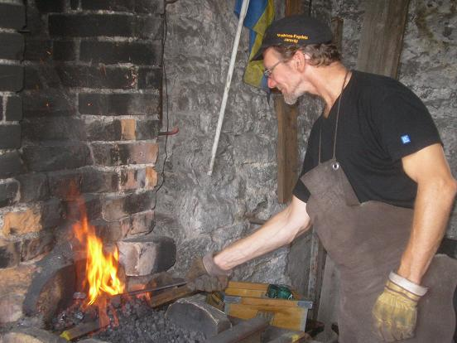
 Det gamla, stiliga och spännande lokstallet med sin vändskiva snyggas upp så att det blir tillgängligt och kan visas för besökare.
 Den gamla smedjan visas regelbundet och används för konstsmide. På sikt kan kanske också det som är kvar av remskivedriften ställas i ordning och demonstreras.
 I lokstallet finns förutom ånglok också andra fordon när de inte används och där sker också service och underhåll.
 Utomhus kommer vagnar som används i trafik och andra
sevärda fordon som till exempel snöplogen att på trafikdagar kunna stå uppställda och visas för intresserade besökare.
Rälsbussgaraget
 I rälsbussgaraget ryms rälsbussen, som under vardagar kommer att vara det vanligaste ”tåget” till Stubbegården och Arneberga HerrgårdsArena. Här finns också plats för en personvagn.
 För att säkerställa trafiken är rälsbussgaraget en värdefull förvaringsplats för fordon som behöver stå inomhus för att skyddas mot väder och vind och skadegörelse.
 Enklare reparations- och underhållsarbeten på fordonen kan också ske i rälsbussgaraget.
Hamnområdet
 Att köra ner och visa lok och vagnar på hamnområdet har varit ett uppskattat inslag på Nostalgikvällarna och kommer att fortsätta.
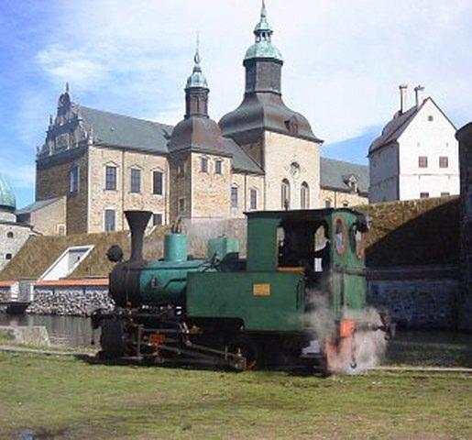
 I samarbete med någon entreprenör planeras caféservering i en järnvägsvagn.
 Motala Express angör Vadstena hamn regelbundet under sommaren.
Genom att ytterligare rusta upp hamnspåret och spåret mot magasinen ges möjlighet att köra ner och möta de resande på Motala Express vid hamnen.
 Genom att visa upp dressiner kan dressintrafiken påannonseras vid hamnspåret.
Dressintrafik
 Genom en förhållandevis enkel upprustning görs banan Vadstena-Fågelsta farbar för dressiner och arbetsfordon för skötsel av banan.
 Verksamheten med cykeldressiner kan utökas betydligt, upp till ett tiotal dressiner för uthyrning per timme, halv- eller heldag. En kaffekorg med på turen kan förgylla utflykten.
 Dressintrafik finns endast på ett tjugotal platser i Sverige och kan både locka nya besökare till Vadstena och ge ytterligare upplevelser till dem som redan befinner sig i Vadstena.
Persontrafik
 Huvudattraktion för många besökare blir självfallet trafik med museitåg, till en början i begränsad omfattning, på den del som redan idag är godkänd för trafik. Även den nuvarande korta resan är för många barn en spännande upplevelse som många tidigare inte varit med om. Redan idag ett bra komplement till andra aktiviteter i Vadstena.
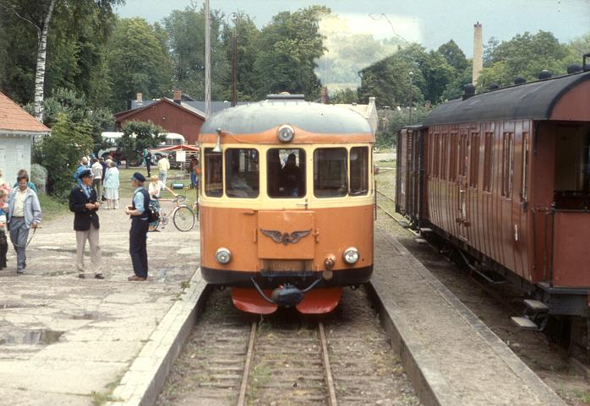
 En stor händelse blir det när Vadstena återigen får tågförbindelse söderut. På den nya banan till Arneberga HerrgårdsArena via Stubbegården planeras sommartid daglig trafik med rälsbuss. På helger och vid speciella arrangemang kan banan trafikeras med ånglok.
 Samordning av olika aktiviteter, som resa med Motala Express och besök på Stubbegården, ger möjlighet till rundturer med både ångbåtsresa, ångtågsresa, besök i Vadstena och resa med linjebuss eller veteranbuss.
Resorna kombineras efter önskemål och startar och slutar på valfri plats. Tar man med sig cykel på tåget till Stubbegården kan man efter uppehåll fortsätta med en cykeltur till t.ex. Borghamn och Omberg.

Förutsättningar
 Ett arrendeavtal med Vadstena kommun avseende hela stationsområdet inklusive byggnader för att kunna driva trafik, sköta området och banan samt förvara och underhålla fordon, maskiner och annan utrustning.
 Ett uttalat stöd från kommunen att järnvägen i Vadstena är en positiv del av kommunens besöksnäring – Vadstena kommun är en medspelare.
 Samarbete med olika entreprenörer.
 Ett godkännande av Transportstyrelsen (TS) av VJ som infrastrukturhållare av järnvägen på stationsområdet och banan Vadstena-Fågelsta. Samma villkor gäller för den nya delen av banan till Stubbegården och Arneberga.
 Ett antal ideellt arbetande personer som har kunskap och erfarenhet av banarbete och vill arbeta med banan.
 Avtal med trafikoperatörer som har tillstånd att framföra järnvägsfordon och som har utbildad personal för detta samt de lok, vagnar och annat som behövs för att bedriva trafik.

Genomförande
Stationsområdet med stationshus, lokstall, rälsbussgarage, godsmagasin mm och hamnspåret är det centrala i verksamheten.
Stationsområdet och banan ska hela tiden vara välskött och fungerande.
I takt med att olika delprojekt kan genomföras kommer verksamheten att utvecklas.
Några projekt kan genomföras snabbare och bättre beroende på det stöd som olika samarbetspartners har möjlighet att ge.
Basfunktionerna finansieras av VJs egen verksamhet.
Samarbete
Möjliga samarbetsparter i järnvägens utveckling är bl.a.
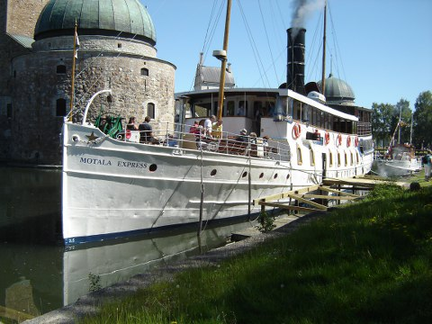
 Lokala företag.
 Lokala entreprenörer inom besöksnäringen.
 Lokala organisationer och föreningar.
 IAL, Internationella arbetslag
 Arbetsförmedlingen.
 Östsam.
 Fonder med lokal, kulturhistorisk och teknisk inriktning.
 Museijärnvägsföreningar i Sverige.
 Museijärnvägsföreningar i andra europeiska länder.
 FEDECRAIL
 EU.

Ekonomi
VJs åtagande bygger på att löpande utgifter och underhåll täcks av olika intäkter från dressinuthyrning, trafik och andra verksamheter med koppling till järnvägen och stationsområdet.
VJ räknar dessutom med att finansiera utvecklingsverksamheten med bidrag, sponsring och gåvor av företag och privatpersoner.

Bilaga: Ekonomin redovisas i en bilaga till affärsplanen.

Vadstena 2009-12-29
Vadstena Järnväg, ekonomisk förening

………………………………………….
Sten Mattsson, ordförande

Vadstena Järnväg, ek. för.
Åkervägen 6
592 32 Vadstena
Org.nr. 769619-7008
Bankgiro: 363-2007
E-post: info@vadstenajarnvag.se
www.vadstenajarnvag.se

